Первый земский врач

Панина Людмила Сергеевна
Зав.отделением, преподаватель высшей категории,
Ершова Татьяна Викторовна
Преподаватель первой категории
ГБПОУ «Миасский медицинский колледж»
mmuspo@mail.ru

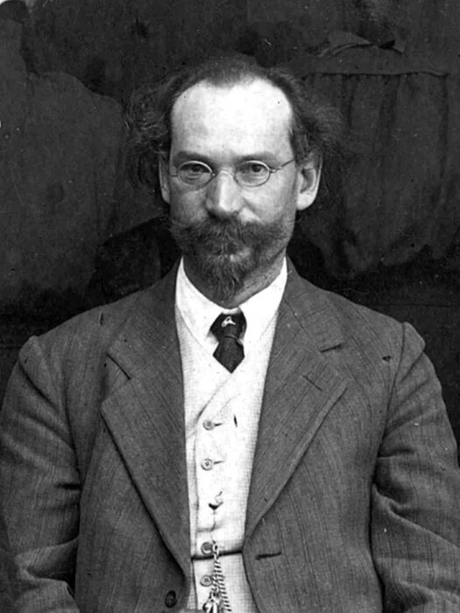 Маленький город — это не всегда маленькие и незаметные люди. Скорее, наоборот: в провинции яркие, неординарные личности становятся еще более яркими. Миассу повезло: на его небосклоне в разные годы сияло много «звезд». Одна из них — доктор Георгий Константинович Маврицкий.
Он родился 29 января 1876 года в селе Полибино Бугурусланского уезда Оренбургской губернии в семье дьякона Самарской епархии. В одном из документов записано: «Принадлежит по рождению к званию потомственного почетного гражданина и может пользоваться всеми правами, сему званию присвоенному». В 1909 г. окончил Императорский Юрьевский Университет со степенью лекаря. По окончании университета работал в селе Чудиново Челябинского уезда. В 1912 году прошел стажировку по хирургии в Петербурге, в качестве военного врача, участвовал в I мировой войне.
В 1911г. в Миасс приехал врач Г. К. Маврицкий, который вскоре становится заведующим больницей. В это время в ней работали: акушерка (С. С. Милицына), фельдшеры (И. О. Рогожников, В. М. Ярушев) и 7 медсестер.
В 1911—1931 годах Георгий Константинович работал врачом в городском училище и земской лечебницы Миасса.
Умело подбирал и готовил специалистов для больницы. На фоне общего стремления медиков добиваться полного выздоровления каждого больного особо выделялся труд нянечек-сиделок и санитарок. В основном это были глубоко верующие женщины, среди них монахини из ближайших монастырей. Они верили, что их труд – богоугодное дело. Как ангелы-спасители терпеливо и с любовью они ухаживали за тяжелобольными, помогали всем страждущим.
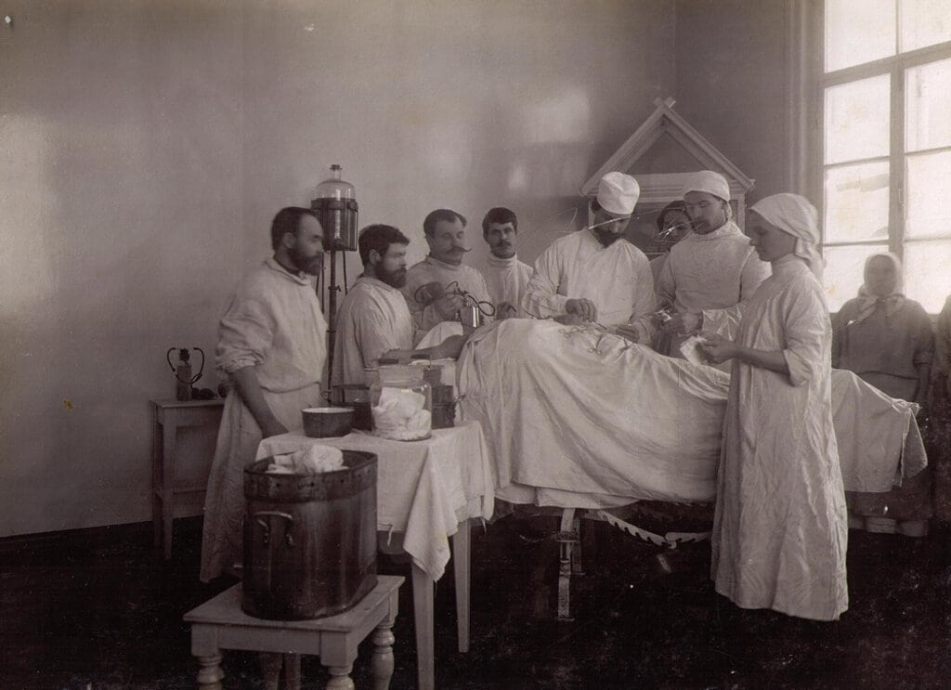
Незаурядный организаторский талант Г.К. Маврицкого способствовал зарождению хороших традиций в работе коллектива. Последующие руководители поддерживали и развивали эти традиции. Так укрепилась добрая слава этого первого учреждения Миасса.
Георгий Константинович многое сделал для расширения коечного фонда и улучшения условий стационарного лечения больных. Был первым Миасским комиссаром здравоохранения. Искусный хирург, тонкий диагност и врач широкого профиля, Маврицкий быстро приобрел популярность среди жителей Миасса. О его успешных операциях и чудесах исцеления ходили легенды. Он пользовался огромным авторитетом у коллег-врачей и всех сотрудников больницы.
1920-1931 г характеризуются резким ростом заболеваемости. Практически больница не могла вместить всех нуждающихся в стационарном лечении. Главынй врач Маврицкий неоднократно, выступая на заседаниях райисполкома, ставит вопрос о необходимости расширения больницы. Уже в 1919г с территории больницы выводится амбулатория, которой предоставляется отдельное помещение в центре города. Постепенно получают жилплощадь врачи и фельдшеры, проживающие на территории больницы. Освобождающиеся квартиры используют для размещения больных. Открываются: хирургическое отделение на 20 коек, гнойно-хирургическое на 10 коек и терапевтическое на 15 коек. В составе хирургического отделения выделено 5 коек для рожениц. Таким образом к 1925 г больница расширяется до 50 коек. Именно Георгий Константинович стал инициатором расширения больницы и превращения ее в многопрофильное лечебное учреждение. Его имя носит больница № 1– старейшая в Миасском округе.
С 1918-1922гг. Маврицкий принимал участие в ликвидации эпидемии сыпного тифа в Оренбургской губернии и Сибири. Проводил уникальные хирургические операции: такие как - вскрытие эхинококкового абсцесса печени, гинекологические, акушерские, офтальмологические.
В городском краеведческом музее хранятся воспоминания с неразборчивой подписью пациента Антона Скаруцкого, где автор описывает свои первые впечатления от «знаменитого на всю губернию» врача: «Это был высокого роста мужчина в очках и с рыжеватой бородкой клинышком. Взор его серых глаз был проницателен и суров, говорил он громко и резко. Выговор окающий, как у волжанина. Однако под внешней суровостью скрывалась добрая и отзывчивая душа, готовая помочь каждому. Частенько он ругал своих пациентов, но они никогда за это на него не обижались. Он был первоклассным хирургом, настоящим виртуозом своего дела, и число спасенных им жизней исчислялось сотнями».
«Дай Бог нам побольше таких…»
Да, Маврицкий на самом деле был не только доктором высочайшего класса («искусный хирург, талантливый диагност, врач широкого профиля» — так принято характеризовать его), но и человеком большой души.
Местная газета «Казак» 15 января 1911 года поместила заметку о нем под названием «Редкое явление», где, в частности, писала: «Недавно к нам в Миасс назначен сельским врачом господин Маврицкий, неутомимый труженик, работающий по 16 часов почти беспрерывно.
Помимо этого, врач Маврицкий — редкой души человек, добрый, отзывчивый к каждому мужику, интеллигенту ли, доступный всем и каждому и, как довольно редкое явление, бессребреник, то есть положительно ничего не берет за свои труды, кроме заслуженного им жалованья. Он лечит не только лекарствами, но и словом, его наставления полны горячей любви к больному.
Дай Бог нам побольше таких врачей, ибо народу нужны не модные врачи в изысканных костюмах, роскошных фраках, модных галстуках, цилиндрах и перчатках, врачи­аристократы, барины, а нужны врачи доступные, простые, добрые, отзывчивые».
О профессиональной и общественной деятельности доктора Маврицкого можно говорить бесконечно.
Кое – что известно и о его личной жизни: первая жена знаменитого Миасского врача – учительница, умерла от туберкулеза легких. После смерти жены Георгий Константинович остался с тремя сыновьями на руках.
Второй женой Маврицкого стала Лидия Васильевна Константиновна, окончившая первые Московские женские курсы. Это был первый набор женщин для обучения врачеванию.
В 1919 году ее мобилизовали на борьбу с эпидемией тифа в Миасский завод, где они встретились с Маврицким. Вместе с мужем они сделали впечатляющую выставку: муляжи человеческих эмбрионов на розной стадии беременности. В старой части города, в кинотеатре, часто устраивали спектакли на разные темы: о вреде аборта, о бабках – знахарках. Жили они, по словам дочери от второго брака, очень хорошо: «Ни разу не слышала ни ссор ни брани».
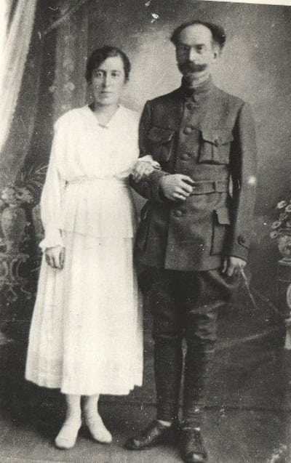
Из письма Лидии Маврицкой мужу
«Песня без слов»
“Как красиво он написал! Письмо его было полно любви ко мне.
Подумать только: это он меня так любит! Сердце мое радостно билось. Я села за стол и написала ему ответ. «Марскалы» или «Песня без слов»,
26.09.1920 год
Ясный осенний день. Над нами — синее небо, воздух так прозрачен, что с горы, на которую мы только что взошли, видно кругом на несколько десятков верст.
У подножия горы, блестя своей зеркальной поверхностью, голубеют два озера, отделенные друг от друга узеньким перешейком.
Там, подальше, узкой полоской сверкает третье. Кругом горы: то темно – зеленые от сосен, то золотисто желтые от осенних березок.
А вот едва заметная белая церковка с точками - домиками вокруг нее.
Это село Устиново. И тихо - тихо кругом.
Кажется, нет печали, нет вражды, несчастья на земле! Одна только тишина, красота природы и покой… Кажется, остановилось время. Не хочется ни о чем говорить, ни о чем думать.
И чудится дивная, неземная музыка, такая нежная нежная.”
Умер Маврицкий в 1931 году в возрасте 54 лет.
Он страдал заболеванием сердца — стенокардией.
«Каждая ведь операция для хирурга на его сердце оставляет след, за всех переживает. Многие хирурги умирают по одной причине», — пишет дочь Георгия Константиновича. Похоронен, пожалуй, самый знаменитый врач в истории Миасса на кладбище возле Свято-Троицкого храма. Его могила не забыта и поныне.

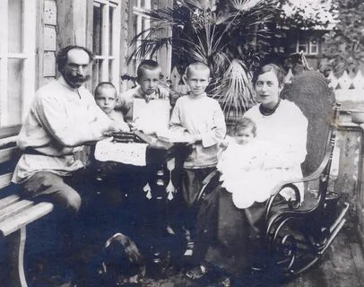

Большая и дружная семья Маврицких
Судьбы детей первого Миасского комиссара здравоохранения сложились по-разному:
- Юрий и Нина продолжили врачебную династию;
- Костя стал геологом, курировал алмазные копи в Якутии, много ездил по миру, а в пожилом возрасте стал лектором-международником;
- о Володе известно лишь то, что он был в Казахстане министром сельского хозяйства. Внук доктора проживает в Миассе и поныне.
Дети знаменитого врача подарили краеведческому музею Миасса альбом с фотографиями прекрасного качества, позволяющими заглянуть в другую эпоху, другую жизнь.
Старожилы до сих пор помнят и чтят имя первого главного врача Георгия Константиновича Маврицкого.
Он по сей день остается маяком в профессии.
Городская больница № 1 города Миасса носит имя Г. К. Маврицкого.

Литература

1.Невраева Инна. Георгий Константинович Маврицкий / Мой приветливый город Миасс. Миасс, «Геотур» 1998. с.50.
2.Короткевич. Н. Маврицкий Георгий Константинович / Энциклопедический словарь «Миасс», Геотур, Миасс, 2003. с.249.
3.Формулярный список казенного стипендиата лекаря Георгия Константиновича Маврицкого. Копия. МКМ, НВ — 4790
4.Воспоминания Спивак Н. Г. о семье доктора Маврицкого Г. К. МКМ, НВ – 2695
5.Федорищев В. Эсер и врач и чудный человек / «Миасский рабочий», № 132, 19 июля 1994 г.
6.Овсянникова О. Старое фото, пропуск в былое / «Глагол», № 94, 12 декабря 2003 г.

